Министерство науки и высшего образования Российской Федерации
Федеральное государственное автономное образовательное учреждение
высшего образования
«СЕВЕРО-КАВКАЗСКИЙ ФЕДЕРАЛЬНЫЙ УНИВЕРСИТЕТ»

Институт перспективной инженерии
Департамента цифровых, робототехнических систем и электроники

«Паттерны проектирования»

ОТЧЕТ
ПО ЛАБОРАТОРНОЙ РАБОТЕ №3

Тема: Структурные паттерны: Адаптер, мост

Выполнил:
Черников Дмитрий Дмитриевич
3 курс, группа ПИЖ-б-о-23-2,
09.03.04 «Программная инженерия»,
очная форма обучения

_______________________________
(подпись)

Проверил:
ассистент департамента цифровых, робототехнических систем и электроники, Института Перспективной Инженерии
Белик А.И.

_______________________________
(подпись)

Отчет защищен с оценкой ___________ Дата защиты__________________

Ставрополь, 2026 г.
Лабораторная работа 3. Структурные паттерны: Адаптер, мост.
Цель работы: Изучить структурные паттерны: Адаптер и мост. Использовать их для решения практических задач.
Задача: Реализуйте решение задачи из предметной области в соответствии с вариантами с использованием паттернов из списка: «Адаптер», «Мост».
Вариант 11 - Расчёт стоимости поездки
Репозиторий: https://github.com/dimain1/tripcost.
Приложение рассчитывает стоимость поездки по маршруту, виду транспорта (личный автомобиль, такси, автобус, поезд, самолёт), числу пассажиров, платным дорогам и проживанию, показывает стоимость по статьям, итог и долю на одного пассажира.
Технологии. Java 17, JavaFX 21 (интерфейс), Gradle 8.14 (сборка), JUnit 5 (модульные тесты).
Архитектура. Приложение построено по схеме MVVM (Model–View–ViewModel):
- Model (ru.tripcost.model) - предметная область и логика расчёта, не зависит от JavaFX;
- ViewModel (ru.tripcost.viewmodel) - состояние экранов в виде JavaFX-свойств и команды;
- View (ru.tripcost.view и FXML-разметка) - интерфейс, связанный с ViewModel через привязку данных (data binding).
Ход работы
В работе реализованы оба паттерна. «Адаптер» подключает к приложению стороннюю геобиблиотеку, чтобы определять расстояние между городами. «Мост» разделяет отчёт о поездке на две независимые иерархии: вид отчёта и формат файла.
Паттерн «Адаптер»
Расстояние теперь можно не вводить вручную, а определить кнопкой «Определить» рядом с полем «Расстояние». Расстояния считает сторонняя геобиблиотека WorldGeoApi (в проекте её имитирует пакет ru.tripcost.external.geo). Её интерфейс несовместим с приложением: города ищутся по англоязычным названиям, неизвестный город возвращает null, а расстояние вычисляется по координатам в милях. Приложению же нужен интерфейс DistanceService: русские названия на входе и километры на выходе.
Класс GeoApiDistanceAdapter реализует DistanceService и внутри обращается к библиотеке: переводит русское название в англоязычное, превращает null в понятное исключение, переводит мили в километры и оценивает путь по дорогам с коэффициентом 1,3. Для самолёта используется расстояние по прямой. Роли участников паттерна приведены в таблице 1.
Таблица 1 – Участники паттерна «Адаптер»
Роль | Класс | Ответственность
Target (целевой интерфейс) | DistanceService | Интерфейс, который нужен приложению: русские названия и километры
Adapter (адаптер) | GeoApiDistanceAdapter | Реализует DistanceService, обращаясь к методам библиотеки
Adaptee (адаптируемый) | WorldGeoApi | Сторонняя библиотека с несовместимым интерфейсом, её код не меняется
Client (клиент) | TripCalculatorViewModel | Работает только с DistanceService и не знает о библиотеке

Если библиотеку заменить другой, достаточно написать новый адаптер: модель представления и остальной код не изменятся. Диаграмма классов паттерна приведена на рисунке 1.
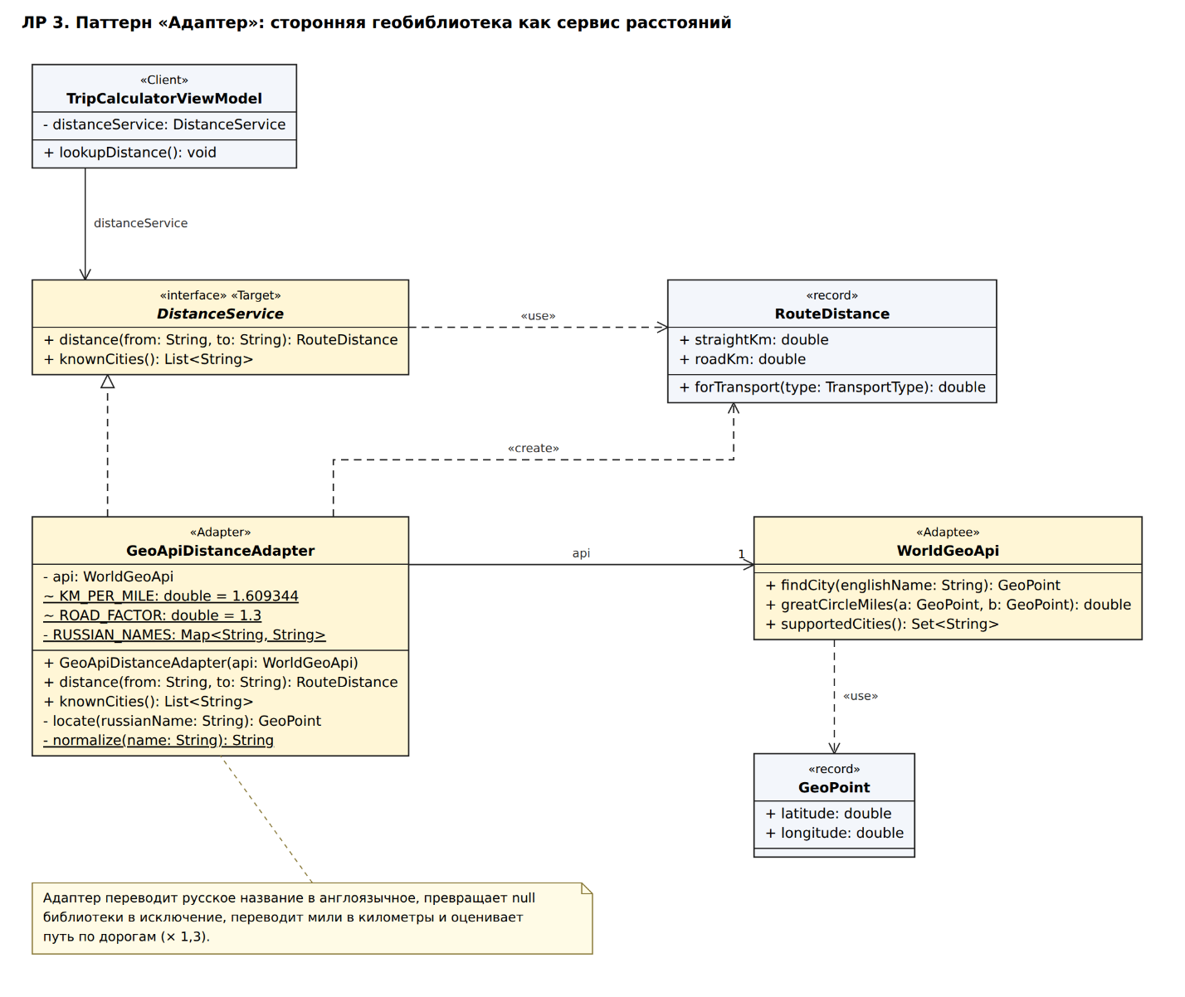
Рисунок 1 – Диаграмма классов паттерна «Адаптер»
Паттерн «Мост»
Результат расчёта можно посмотреть и сохранить в файл в виде отчёта. Отчёты бывают двух видов (краткий и подробный), а форматов файла три (текст, HTML, Markdown). Если делать отдельный класс на каждое сочетание, получится шесть классов, и каждый новый формат добавлял бы ещё по два. Паттерн «Мост» разделяет эти два измерения на независимые иерархии:
- абстракция TripReport и её подклассы ShortTripReport и DetailedTripReport решают, что попадёт в отчёт: какие разделы и строки;
- реализация ReportFormat и классы PlainTextFormat, HtmlFormat, MarkdownFormat решают, как оформить заголовок, раздел со строками и примечание.
Абстракция хранит ссылку на реализацию (поле format) - это и есть «мост». Метод render() собирает документ, вызывая методы формата, поэтому любой вид отчёта работает с любым форматом, а новый формат добавляется одним классом. Роли участников паттерна приведены в таблице 2.
Таблица 2 – Участники паттерна «Мост»
Роль | Класс | Ответственность
Abstraction (абстракция) | TripReport | Задаёт порядок сборки отчёта и хранит ссылку на формат
RefinedAbstraction (уточнённая абстракция) | ShortTripReport, DetailedTripReport | Определяют содержание отчёта
Implementor (реализация) | ReportFormat | Интерфейс оформления элементов отчёта
ConcreteImplementor (конкретная реализация) | PlainTextFormat, HtmlFormat, MarkdownFormat | Оформляют элементы отчёта в своём формате
Client (клиент) | TripCalculatorViewModel | Соединяет выбранный вид отчёта с выбранным форматом

Диаграмма классов паттерна приведена на рисунке 2.
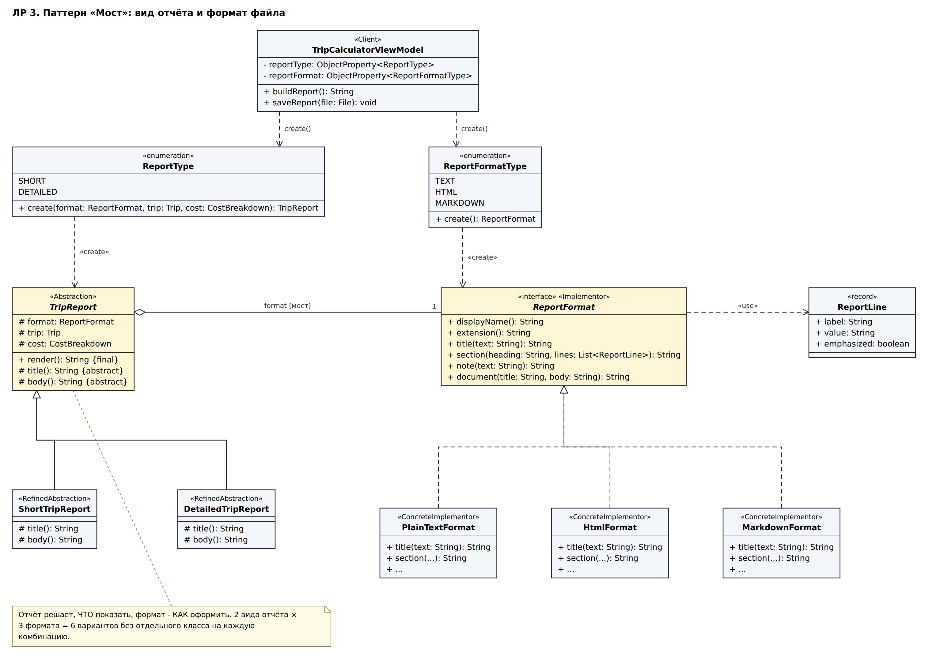
Рисунок 2 – Диаграмма классов паттерна «Мост»
Исходный код
Ниже приведены сокращённые листинги классов, реализующих паттерны: второстепенный код (импорты, комментарии, однотипные методы и геттеры) заменён комментарием «// ...». Полный код проекта находится в репозитории: https://github.com/dimain1/tripcost.
Листинг 1 – Сторонняя библиотека WorldGeoApi (Adaptee)
public class WorldGeoApi {

private static final Map<String, GeoPoint> CITIES = Map.ofEntries(
Map.entry("Stavropol", new GeoPoint(45.0428, 41.9734)),
Map.entry("Moscow", new GeoPoint(55.7558, 37.6173)),
// ... ещё 23 города
);

/** Координаты по англоязычному названию или null, если город неизвестен. */
public GeoPoint findCity(String englishName) {
return CITIES.get(englishName);
}

/** Расстояние по дуге большого круга, мили. */
public double greatCircleMiles(GeoPoint a, GeoPoint b) {
// ... формула гаверсинусов
}
}

Листинг 2 – Целевой интерфейс DistanceService и адаптер GeoApiDistanceAdapter
public interface DistanceService {
RouteDistance distance(String from, String to);
List<String> knownCities();
}

public class GeoApiDistanceAdapter implements DistanceService {

static final double KM_PER_MILE = 1.609344;
static final double ROAD_FACTOR = 1.3;

private static final Map<String, String> RUSSIAN_NAMES = Map.ofEntries(
Map.entry("Ставрополь", "Stavropol"),
Map.entry("Москва", "Moscow"),
// ...
);

private final WorldGeoApi api;

public GeoApiDistanceAdapter(WorldGeoApi api) {
this.api = Objects.requireNonNull(api);
}

@Override
public RouteDistance distance(String from, String to) {
GeoPoint a = locate(from);
GeoPoint b = locate(to);
double straightKm = api.greatCircleMiles(a, b) * KM_PER_MILE;
return new RouteDistance(Math.round(straightKm),
Math.round(straightKm * ROAD_FACTOR));
}

/** Русское название -> точка библиотеки; null превращается в исключение. */
private GeoPoint locate(String russianName) {
String english = LOOKUP.get(normalize(russianName));
GeoPoint point = english == null ? null : api.findCity(english);
if (point == null) {
throw new IllegalArgumentException(
"Город «" + russianName + "» не найден в геосервисе");
}
return point;
}
// ... knownCities(), normalize()
}

// Клиент - TripCalculatorViewModel:
private final DistanceService distanceService =
new GeoApiDistanceAdapter(new WorldGeoApi());

RouteDistance route = distanceService.distance(origin.get(), destination.get());
distance.set(formatNumber(route.forTransport(transport.get())));

Листинг 3 – Абстракция TripReport и уточнённая абстракция ShortTripReport (Мост)
public abstract class TripReport {

protected final ReportFormat format; // мост к реализации
protected final Trip trip;
protected final CostBreakdown cost;
// ...

public final String render() {
String title = title();
return format.document(title, format.title(title) + body()
+ format.note("Сформировано: " + DATE.format(createdAt)));
}

protected abstract String title();
protected abstract String body();
}

public class ShortTripReport extends TripReport {

@Override
protected String body() {
return format.section(null, List.of(
ReportLine.of("Маршрут", route()),
ReportLine.of("Транспорт", trip.getTransport().getDisplayName()),
ReportLine.strong("Итого", money(cost.total())),
ReportLine.of("На одного пассажира", money(cost.perPassenger()))));
}
// ... title(); DetailedTripReport выводит разделы «Поездка» и «Стоимость»
}

Листинг 4 – Реализация ReportFormat и конкретная реализация MarkdownFormat (Мост)
public interface ReportFormat {
String displayName();
String extension();
String title(String text);
String section(String heading, List<ReportLine> lines);
String note(String text);
String document(String title, String body);
}

public class MarkdownFormat implements ReportFormat {

@Override
public String title(String text) {
return "# " + text + "\n\n";
}

@Override
public String section(String heading, List<ReportLine> lines) {
StringBuilder sb = new StringBuilder();
if (heading != null) {
sb.append("## ").append(heading).append("\n\n");
}
sb.append("| Параметр | Значение |\n|---|---:|\n");
for (ReportLine line : lines) {
sb.append("| ").append(line.label())
.append(" | ").append(line.value()).append(" |\n");
}
return sb.append("\n").toString();
}
// ... PlainTextFormat и HtmlFormat устроены так же
}

// Клиент - TripCalculatorViewModel соединяет вид отчёта с форматом:
ReportFormat format = reportFormat.get().create();
TripReport report = reportType.get().create(format, lastTrip, lastCost);
return report.render();

Результат работы программы
На вкладке «Расчёт» рядом с полем «Расстояние» появилась кнопка «Определить», а в блоке результата - выбор вида и формата отчёта с кнопками «Просмотр» и «Сохранить в файл…». Окно приложения с отчётом показано на рисунке 3.
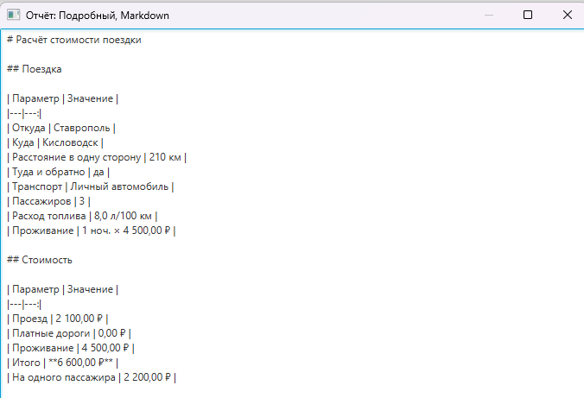Рисунок 3 – Окно приложения: подробный отчёт о поездке в формате Markdown
Правильность работы паттернов подтверждают модульные тесты JUnit 5: GeoApiDistanceAdapterTest проверяет перевод миль в километры, оценку расстояния по дорогам, разные варианты написания названий и превращение неизвестного города в исключение; TripReportTest проверяет, что каждый вид отчёта работает с каждым форматом, что содержание задаёт отчёт, а разметку - формат, и что HTML-формат экранирует пользовательский текст.
Вывод: В ходе работы изучены структурные паттерны «Адаптер» и «Мост» и применены в приложении «Расчёт стоимости поездки». «Адаптер» позволил использовать стороннюю геобиблиотеку с несовместимым интерфейсом без изменения её кода и кода модели представления: приложение работает только с интерфейсом DistanceService. «Мост» разделил отчёт на две независимые иерархии - содержание и формат, поэтому два вида отчёта работают с тремя форматами, а новый формат добавляется одним классом.

